«СОГЛАСОВАНО»  Глава администрации  Симферопольского района Республики Крым  ______________ Донец С.О. «_____»________________2019 г.  «СОГЛАСОВАНО»  ОГИБДД ОМВД РФ по Симферопольскому району  _____________Бетехтин В.И.  «_____»________________2019г. |  |  | «УТВЕРЖДАЮ»  Директор школы  _____________ Маршалок М.В. «_____»________________2019г.

ПАСПОРТ
дорожной безопасности образовательного учреждения
Муниципального бюджетного общеобразовательного учреждения «Константиновская школа» Симферопольского района Республики Крым

2019
Общие сведения
Муниципальное бюджетное общеобразовательное учреждение «Константиновская школа» Симферопольского района Республики Крым

Юридический адрес: 297563 Российская Федерация, Республика Крым, Симферопольский район, с. Константиновка, ул. Школьная 1
Фактический адрес: 297563 Российская Федерация, Республика Крым, Симферопольский район, с. Константиновка, ул. Школьная 1

Руководители образовательного учреждения:
Директор (руководитель) Маршалок М.В. +79787292724

Заместитель директора
по учебной работе Кириченко Т.В. +79788371859

Заместитель директорa
по воспитательной работе Ищенко А.Н. +79788627567

Ответственные работники заместитель начальника Лупич М.А.
муниципального органа МКУ «Центр по обслуживанию +79788654200
образования МУО Симферопольского р-на»
по безопасности

Ответственные от Инспектор ОГИБДД Звезда А.Н.
Госавтоинспекции 31-69-87

Ответственные работники
за мероприятия по профилактике
детского травматизма специалист по охране труда Коломиец Е.И.
+79787139076

Руководитель или ответственный
работник дорожно-эксплуатационной
организации, осуществляющей
содержание улично-дорожной
сети (УДС)∗ Голова Перовского с/совета Ищенко Е.В.
66-92-41

Руководитель или ответственный
работник дорожно-эксплуатационной
организации, осуществляющей
содержание технических средств
организации дорожного
движения (ТСОДД)* Голова Перовского с/совета Ищенко Е.В.
66-92-41

Количество учащихся 223
Наличие уголка по БДД есть
Наличие класса по БДД нет
Наличие автогородка (площадки) по БДД площадка по БДД
Наличие автобуса в образовательном учреждении есть

Время занятий в образовательном учреждении:
1-ая смена: 8.00– 14.35 (с 01.09-20.06)
внеклассные занятия: 13.05– 15.40 (01.09-30.06)

Телефоны оперативных служб:
Скорая медицинская помощь 103
Пожарная служба 101
Полиция 102

_______________________
∗ Дорожно-эксплуатационные организации, осуществляющие содержание УДС и ТСОДД, несут ответственность в соответствии с законодательством Российской Федерации (Федеральный закон «О безопасности дорожного движения» от 10 декабря 1995 г. № 196-ФЗ, Кодекс Российской Федерации об административных правонарушениях, Гражданский кодекс Российской Федерации).
Содержание
- План - схемы образовательного учреждения.
1. Район расположения образовательного учреждения, пути движения транспортных средств и детей (обучающихся, воспитанников).
2. Организация дорожного движения в непосредственной близости от образовательного учреждения с размещением соответствующих технических средств организации дорожного движения, маршруты движения детей и расположение парковочных мест.
3. Маршруты движения организованных групп детей от образовательного учреждения к стадиону, парку или спортивно-оздоровительному комплексу.
4. Пути движения транспортных средств к местам разгрузки/погрузки и рекомендуемые безопасные пути передвижения детей по территории образовательного учреждения.

II. Информация об обеспечении безопасности перевозок детей специальным транспортным средством (автобусом).
1. Общие сведения.
2. Маршрут движения автобуса образовательной организации.
3. Безопасное расположение остановки автобуса у образовательной организации.

III. Приложения.
План-схема пути движения транспортных средств и детей при проведении дорожных ремонтно-строительных работ вблизи образовательной организации.

I. План - схема образовательного учреждения
1. Район расположения образовательного учреждения, пути движения транспортных средств и детей (обучающихся, воспитанников)

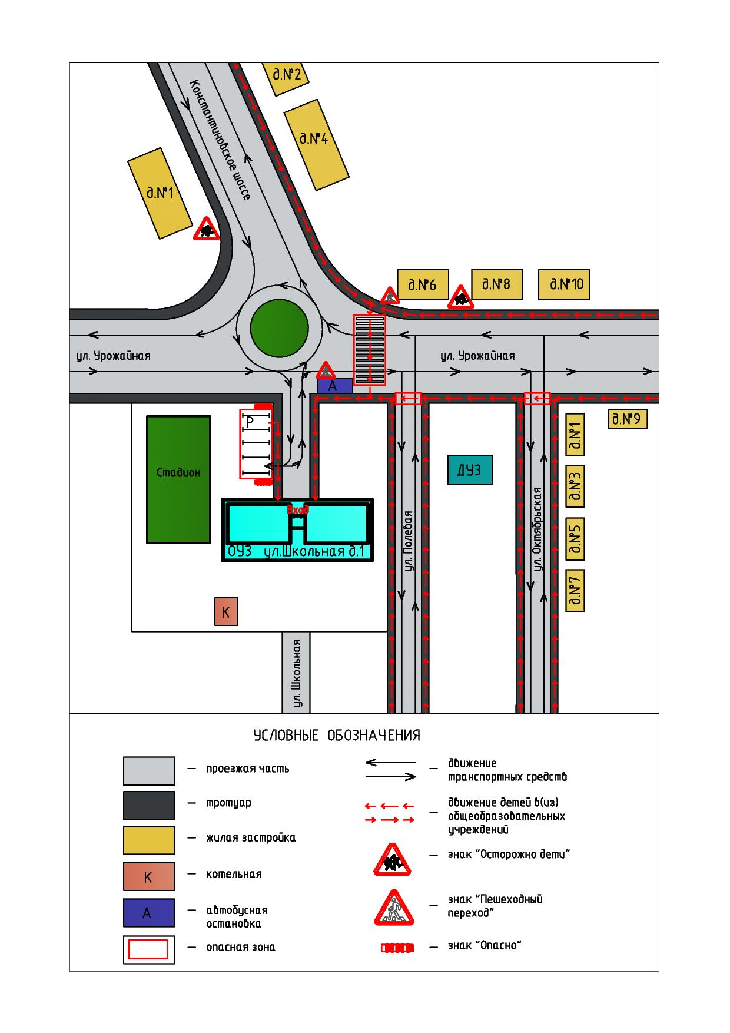

2. Схема организации дорожного движения в непосредственной близости от образовательного учреждения с размещением соответствующих технических средств организации дорожного движения, маршрутов движения детей и расположения парковочных мест
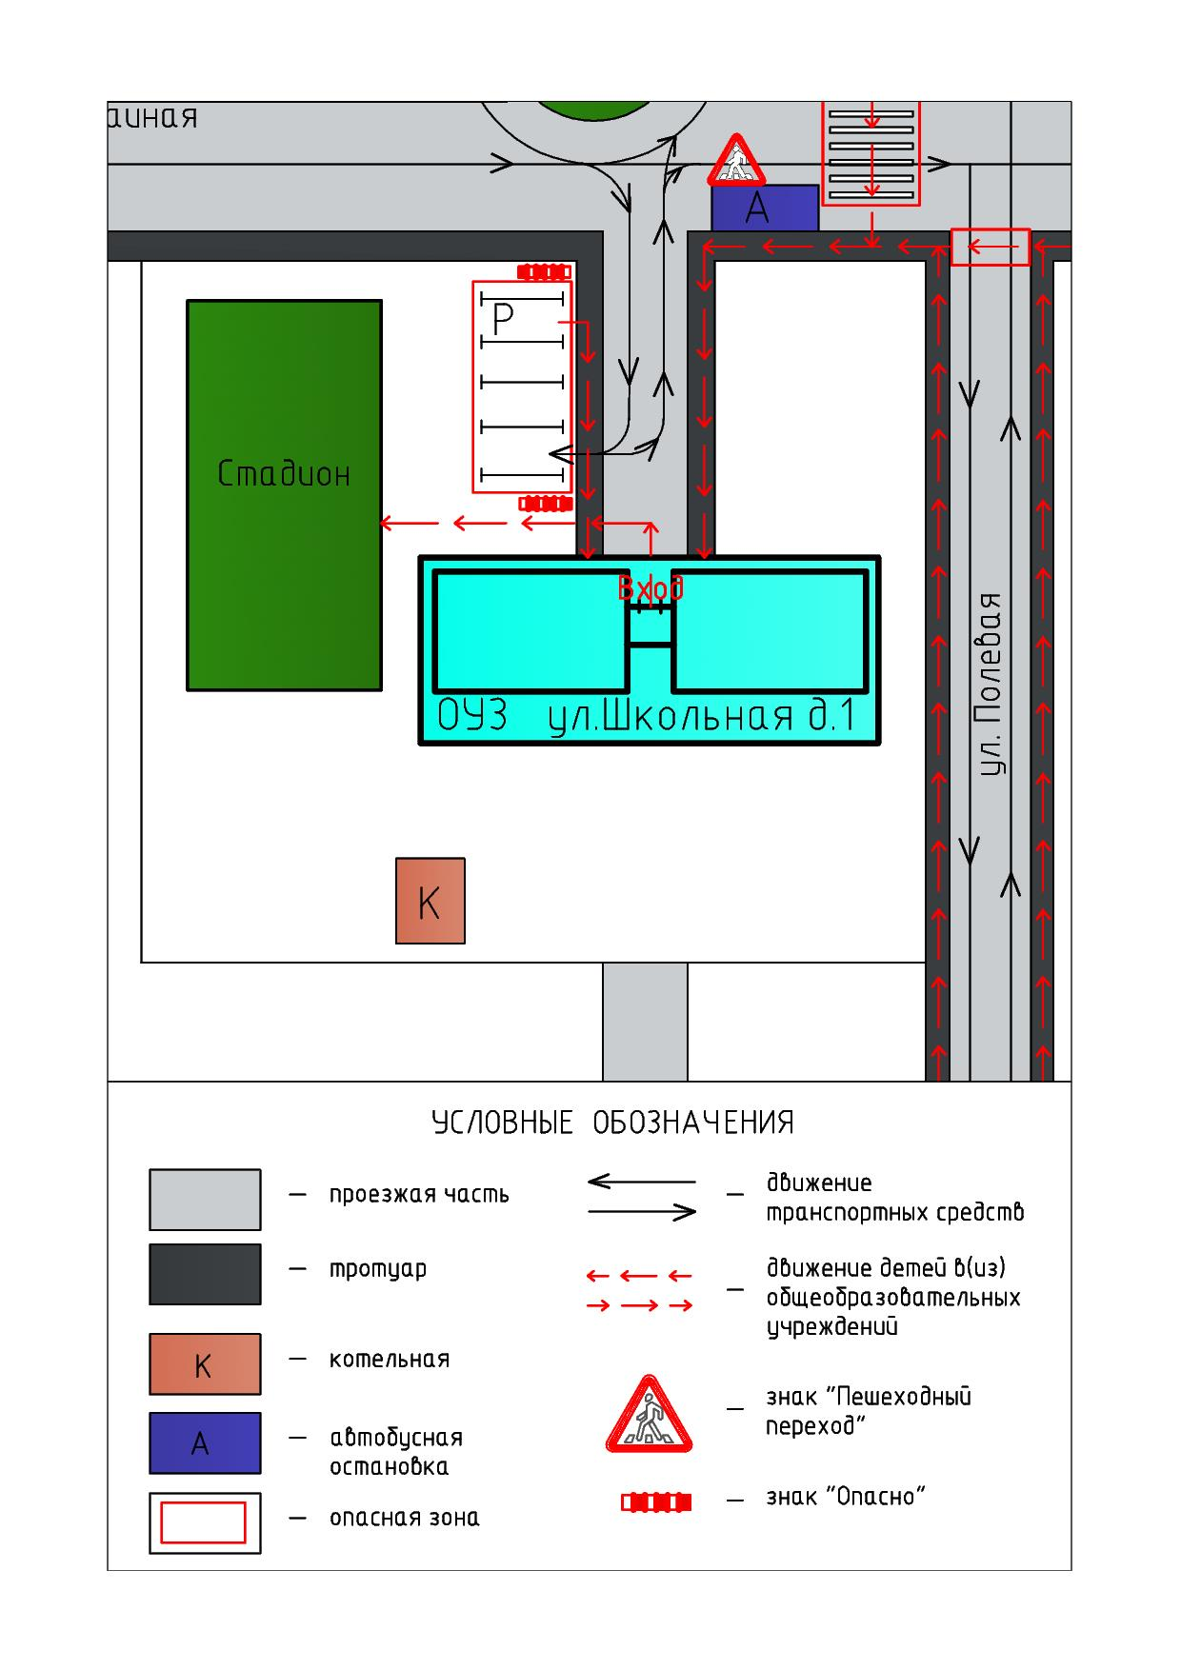

3. Маршруты движения организованных групп детей от образовательного учреждения к стадиону, парку
или спортивно-оздоровительному комплексу
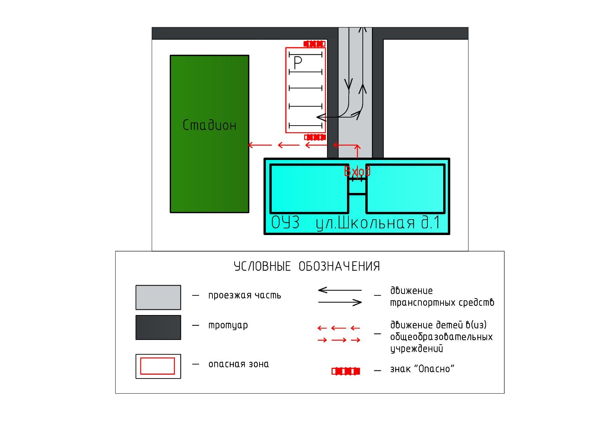

4. Пути движения транспортных средств к местам разгрузки/погрузки и рекомендуемые безопасные пути передвижения детей по территории образовательного учреждения
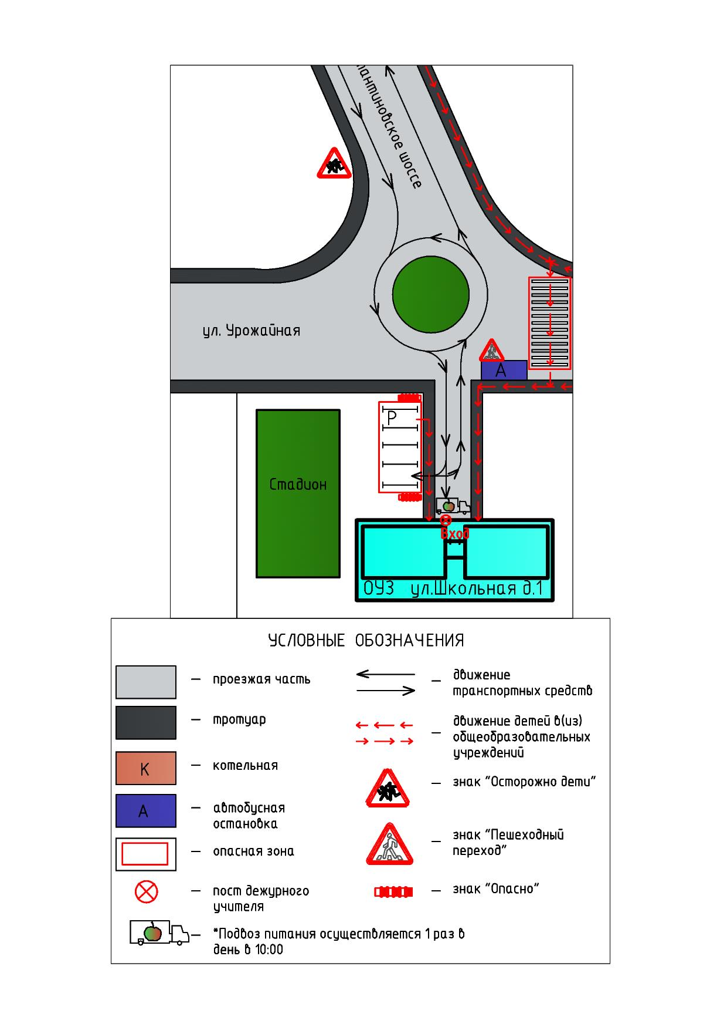

II. Информация об обеспечении безопасности перевозок детей специальным транспортным средством (автобусом)

- Общие сведения

Марка 22438S
Модель ГАЗ A67R42
Государственный регистрационный знак Е785СВ82
Год выпуска 2016 Количество мест в автобусе 22
Соответствие конструкции требованиям, предъявляемым к школьным автобусам соответствует

Сведения о водителе автобуса

Фамилия, имя, отчество | Дата принятия на работу | Стаж вождения ТС категории D | Дата  предстоящего медицинского осмотра | Период проведения стажировки | Сроки повышение квалификации | Допущенные  нарушения ПДД
Гренчиков Сергей Федорович | 17.09.  2019 | 32 года | 15.08.2020 | - | - | -

Организационно-техническое обеспечение

- Лицо, ответственное, за обеспечение безопасности дорожного движения): Федоров Сергей Юрьевич .
(Ф.И.О.)
Назначено 02.09.2019 .
(дата)

2) Организация проведения предрейсового медицинского осмотра водителя:
осуществляет ООО «Пассажирские перевозки» .
(Ф.И.О. специалиста)

3) Организация проведения предрейсового технического осмотра транспортного средства:
осуществляет ООО «Пассажирские перевозки» .
(Ф.И.О. специалиста)

4) Дата очередного технического осмотра: 29.02.2020 года

5) Место стоянки автобуса в нерабочее время:
ООО «Пассажирские перевозки» Республика Крым г. Симферопольский район, с. Фонтаны, ул. Чкалова 65.

меры, исключающие несанкционированное использование: охрана объекта.

Сведения о владельце автобуса

Юридический адрес владельца: Республика Крым, Симферопольский район,
с. Мирное, ул. Белова, д. 3.
Фактический адрес владельца: Республика Крым, г. Симферополь, ул. Павленко, д. 1.

- Маршрут движения автобуса образовательной организации

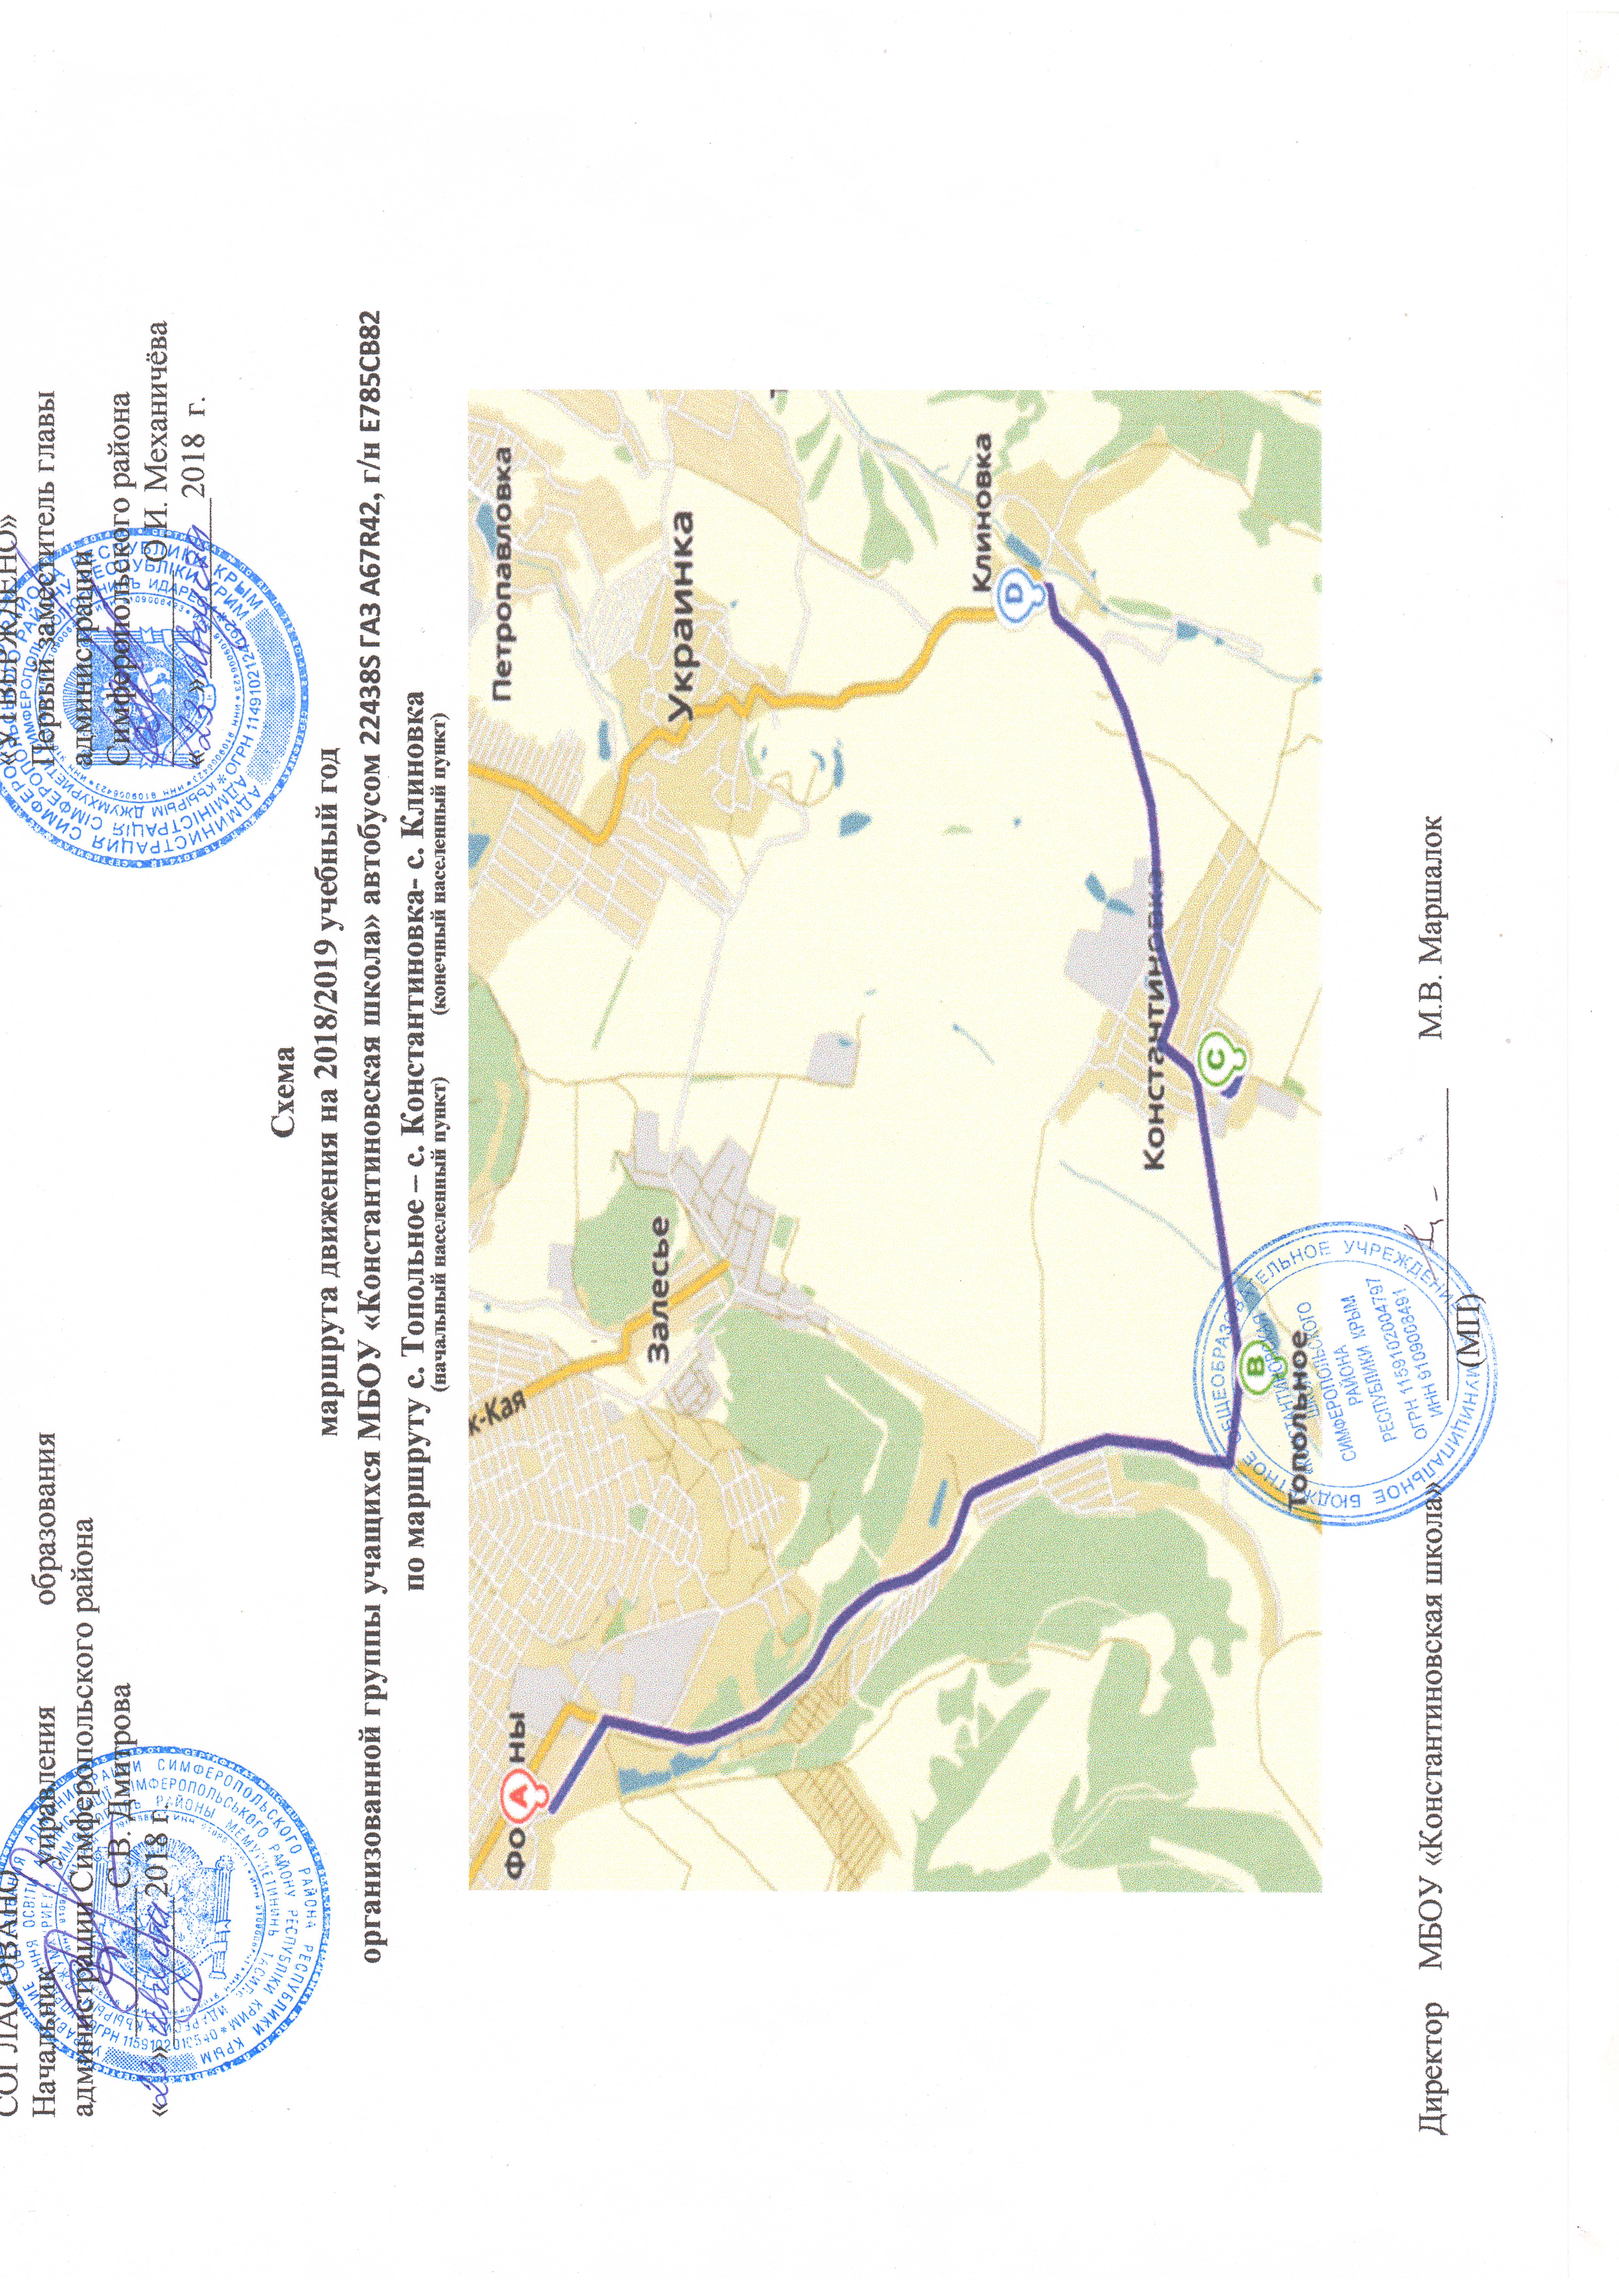

3. Безопасное расположение остановки автобуса у образовательной организации

III. Приложения.
План-схема пути движения транспортных средств и детей при проведении дорожных ремонтно-строительных работ вблизи образовательной организации.



